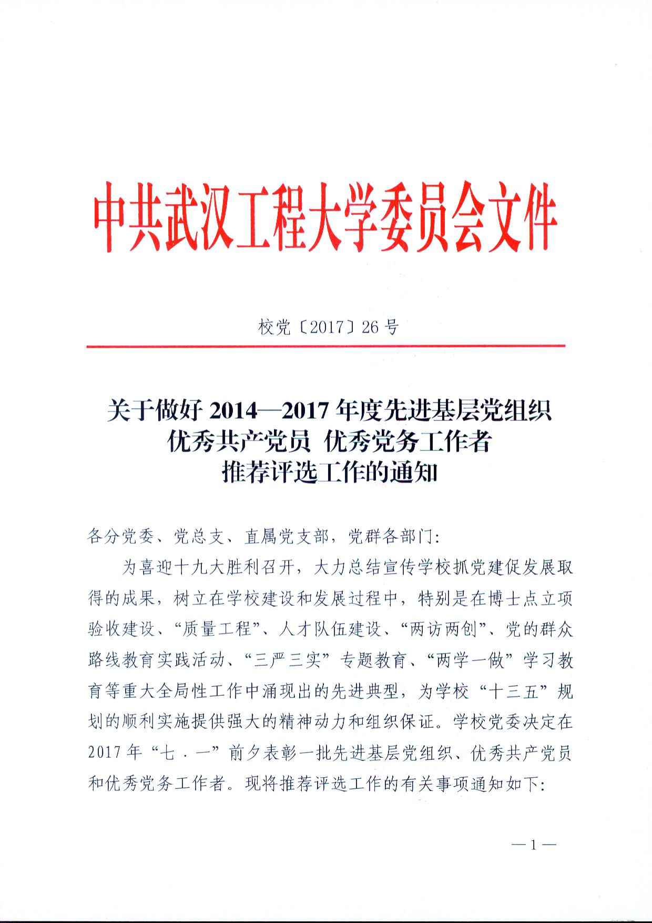

校党〔2017〕26号

关于做好2014—2017年度先进基层党组织
优秀共产党员 优秀党务工作者
推荐评选工作的通知

各分党委、党总支、直属党支部，党群各部门：
为喜迎十九大胜利召开，大力总结宣传学校抓党建促发展取得的成果，树立在学校建设和发展过程中，特别是在博士点立项验收建设、“质量工程”、人才队伍建设、“两访两创”、党的群众路线教育实践活动、“三严三实”专题教育、“两学一做”学习教育等重大全局性工作中涌现出的先进典型，为学校“十三五”规划的顺利实施提供强大的精神动力和组织保证。学校党委决定在2017年“七﹒一”前夕表彰一批先进基层党组织、优秀共产党员和优秀党务工作者。现将推荐评选工作的有关事项通知如下：
一、评选范围及名额
先进基层党组织评选范围：分党委（党总支、直属党支部）、基层党支部。拟表彰29个左右，其中分党委（党总支、直属党支部）5个左右，基层党支部24个左右。
优秀共产党员评选范围：党员正式组织关系隶属学校的中共正式党员。拟表彰131人左右。
优秀党务工作者评选范围：党员正式组织关系隶属学校的专兼职党务工作人员，包括校党委委员、分党委（党总支）委员、党支部委员、党委工作部门的工作人员、专兼职组织员、辅导员和党务干事等。拟表彰33人左右。
二、评选条件
1.先进基层党组织
坚决贯彻执行党的路线方针政策，主动向党中央对标看齐，自觉维护党的团结和集中统一。认真贯彻执行党章，切实履行党建工作责任，严格落实党的组织生活制度和党员教育管理制度，有效实现基层党组织政治功能和服务功能，团结带领党员群众出色完成各项任务，在推动发展、深化改革、服务师生群众、维护稳定等方面取得显著成绩。认真执行民主集中制，真抓实干，作风优良，团结协作，勤政廉政，充分发挥战斗堡垒作用，赢得师生的信任和拥护。基层组织建设各项任务落实较好，有特色、有影响，在促进学校中心工作方面起示范带动作用。
2.优秀共产党员
理想信念坚定，对党绝对忠诚，认真学习习近平总书记系列重要讲话精神，在思想上政治上行动上同以习近平同志为核心的党中央保持高度一致。自觉遵守党章，严格遵守党的各项纪律特别是政治纪律和组织纪律，认真履行党员义务，正确行使党员权利。带头执行党的路线方针政策和省委决策部署，密切联系师生，爱岗敬业，乐于奉献，锐意进取，改革创新，在教书育人、教学科研、管理服务、专业学习中先锋模范作用明显，在学科建设、博士点申报、质量工程、本科教学审核评估、巡视整改、群众路线实践教育、“三严三实”专题教育、“两学一做”学习教育等方面取得优异成绩。自觉践行社会主义核心价值观，清正廉洁，品德高尚，受到师生党员和群众公认。
3.优秀党务工作者
理想信念坚定，对党绝对忠诚，认真学习习近平总书记系列重要讲话精神，在思想上政治上行动上同以习近平同志为核心的党中央保持高度一致。自觉遵守党章，严格遵守党的各项纪律特别是政治纪律和组织纪律。热爱党务工作，具有较高的党务工作专业水平，认真履行工作职责，积极探索新形势下党务工作的方法途径，在党务工作岗位上，为学科建设、博士点申报、质量工程、本科教学审核评估、巡视整改、群众路线教育实践活动、“三严三实”专题教育、“两学一做”学习教育等方面作出显著成绩，得到师生公认；密切联系师生，全心全意为师生服务，自觉为师生排忧解难，受到师生的信赖和敬重。从事党务工作（专兼职）两年或两年以上。
三、推荐评选办法
1.先进基层党组织、优秀共产党员和优秀党务工作者由各分党委（党总支、直属党支部）按分配的名额评选推荐，经校纪委、党委工作部门联席会议初审后，由校党委审定。名额分配表见附件1。
2.各分党委（党总支、直属党支部）推荐的先进单位和优秀个人，要在一定范围内，采用适当方式公示。
四、有关要求
1.各分党委（党总支、直属党支部）要高度重视，确保此项工作顺利完成。各单位对推荐的对象，要认真审查，严格把关，广泛听取教职工的意见，并报单位党委会研究确定，确保推荐对象的真实性、代表性和典型性，真正把事迹突出、影响力大的先进典型推荐上来；要把推荐评选的过程，作为加强基层党组织建设、发扬党内民主、推动各项工作的过程；要广泛宣传受表彰的先进集体和优秀个人的先进事迹，形成学先进、赶先进的局面。
2.各单位推荐的先进集体和优秀个人，要向教学、科研、服务一线倾斜，兼顾各个群体中的党员，少推荐处级党员领导干部，优秀共产党员和优秀党务工作者人选不交叉。
3、各单位推荐报送的对象，要认真填写推荐表（一式二份，A4纸张，正反两面打印）和推荐汇总表，推荐名单要排序，推荐表要加盖单位党组织公章。推荐表中主要事迹文字要精炼、准确、生动，字数控制在1500字以内。各单位将报送材料审核整理好后连同电子文档于6月15日之前报送党委组织人事部组织科。推荐汇总表见附件2，推荐表见附件3、附件4、附件5。
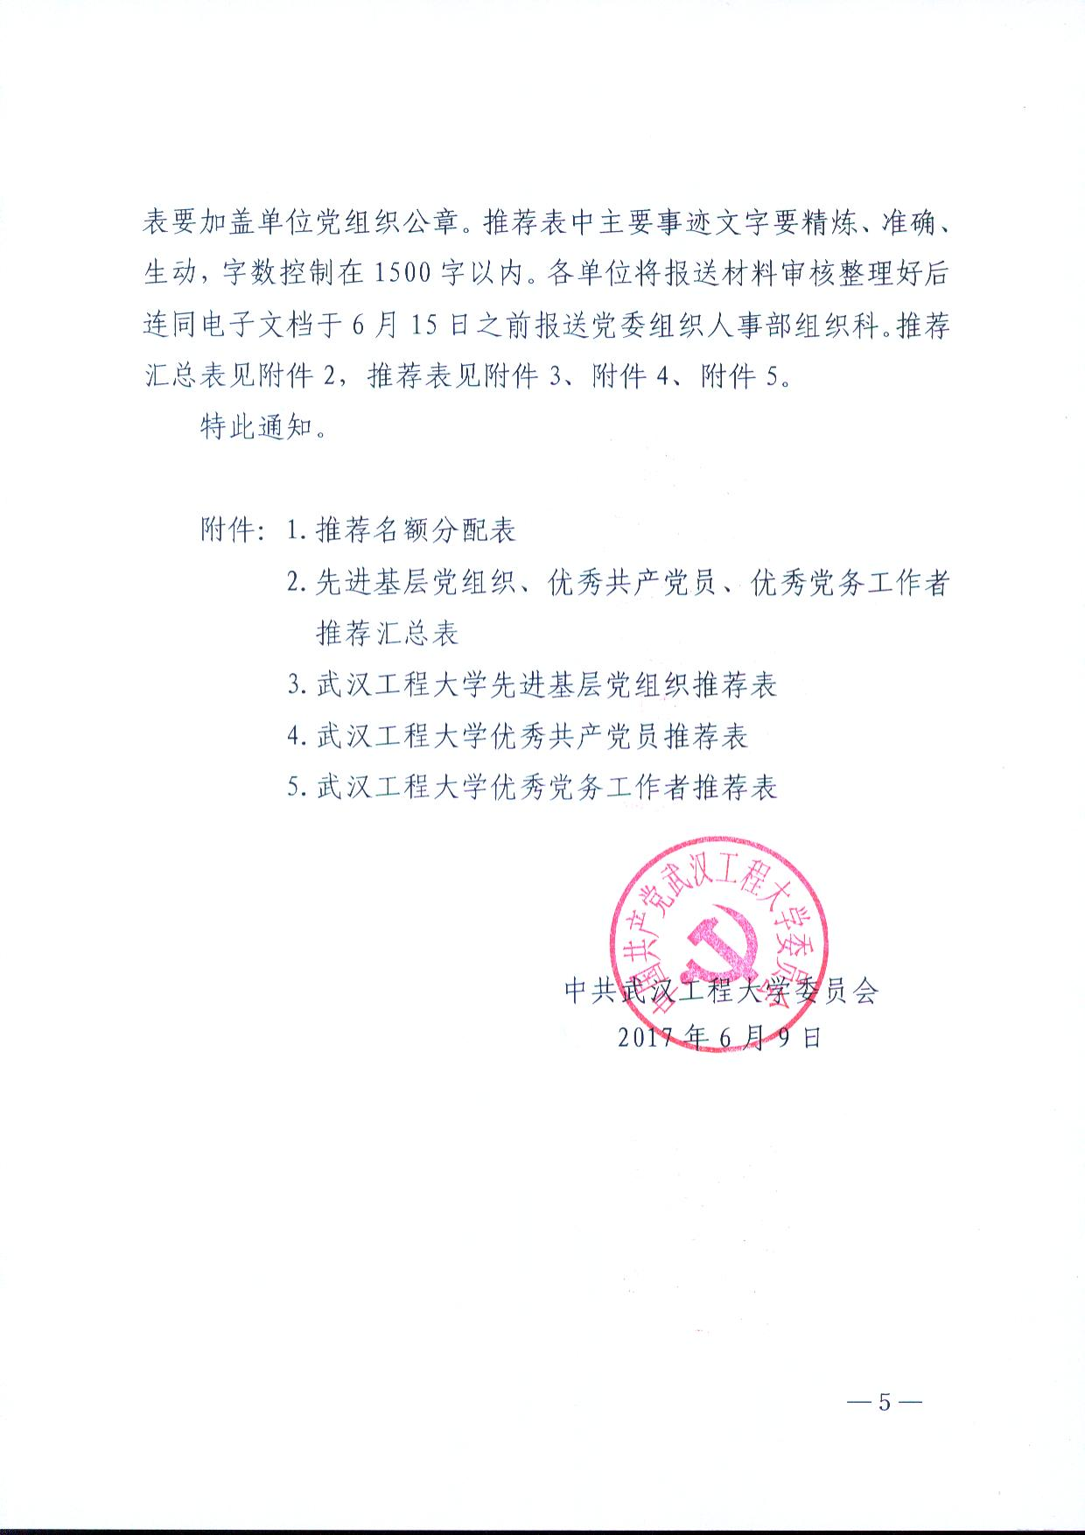
特此通知。

附件：1.推荐名额分配表
2.先进基层党组织、优秀共产党员、优秀党务工作者推荐汇总表
3.武汉工程大学先进基层党组织推荐表
4.武汉工程大学优秀共产党员推荐表
5.武汉工程大学优秀党务工作者推荐表

中共武汉工程大学委员会
2017年6月9日

中共武汉工程大学委员会办公室 2017年6月9日印发

